单位代码：_80073_____

中国科学院奖学金申报目录表
（2024年度）
目录 | 选项（请在所选项后画“√” ）
申报奖项 | 院长奖 | √
 | 地奥一等奖
 | 地奥二等奖
参评学科组 | 综合组（数学、管理、人文）
 | 物理科学组
 | 化学与化学工程组
 | 地球科学组
 | 生命科学组
 | 资源与环境组
 | 材料科学与光电技术组
 | 信息技术组（电子与通信、计算机与控制）

单 位：中国科学院国家空间科学中心

申报人姓名：

目录
1、已发表文章题目 3
2、科研成果名称 4
3、研究生课程成绩单 5
4、培养环节考核结果 6

目录范例
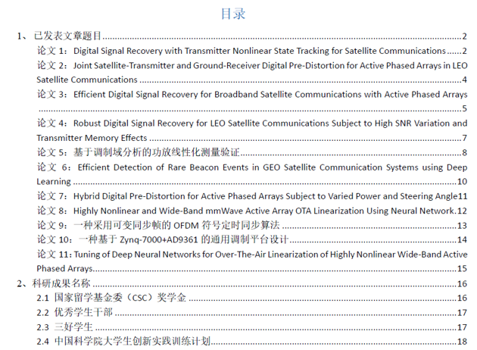

成果汇总

1、已发表文章题目
说明（打印时，请删除）：请插入图片：已发表文章所属期刊的封面、目录页（含本文题目）和文章首页

2、科研成果名称
说明（打印时，请删除）：请插入图片：科研成果须附成果证明材料，并注明本人完成部分

3、研究生课程成绩单
说明（打印时，请删除）：请插入图片：系统下载，含GPA。

……

4、培养环节考核结果
说明（打印时，请删除）：请插入“培养管理”系统中的截图。

